项目需求文档
——郑锦伟
主题：技嘉官网
页面：主页、显卡主页、XTREME GAMING商品页
html、css、jQuery、JS,bootsrapt，栅格系统，组件，JSON,ajax
效果：轮播图、响应式布局、页面内容布局随屏幕大小改变、分页

主页：
- 根据屏幕大小需求，改变页面内容
- 屏幕缩小时，点击右上角菜单按钮展示隐藏的导航栏
- bootsrapt组件轮播图、
详细说明：
主页：
网站布局 使用container做版心
单网页大于768px时导航为：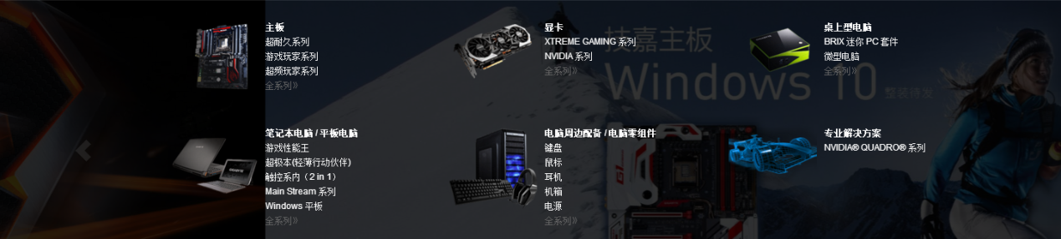

单小于768时：
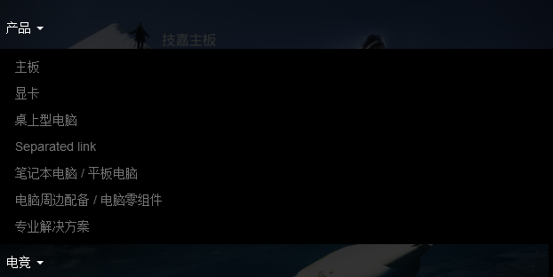
主体头部：上边导航栏，中部为使用boottrapt做的轮播图，能根据网页大小改变，
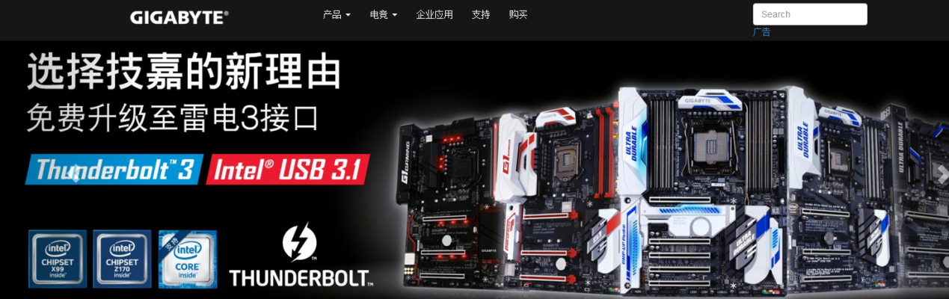
主体中部：相关消息

当网页尺寸小于768时：


单鼠标放上时：
主体底部：显示相关的网站消息

单网页缩小至768后会隐藏

显卡主页：
头部沿用首页的导航
单网页大于768px时导航为：
单小于768时：
主体头部：上边导航栏，中部为使用boottrapt做的轮播图，能根据网页大小改变，


中部：左边有一个显卡类型导航
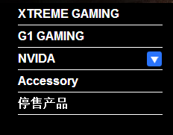
具有下箭头的可以点开，有二级菜单，点开后方向会改变
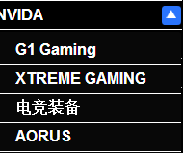
当网页小于768时会
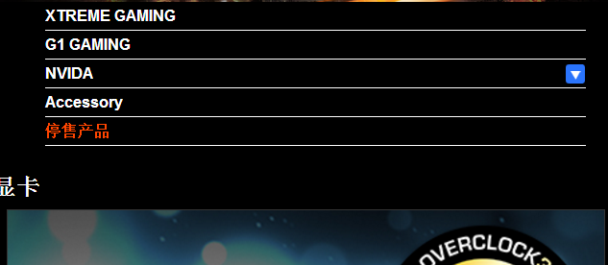
右边为：显卡相关信息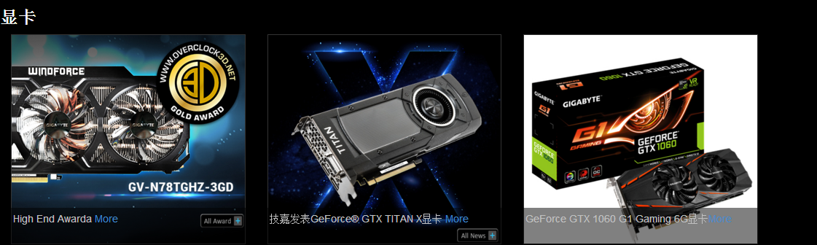当网页小于768时会
各个盒子自占一行

XTREME GAMING商品页
网页头部与尾部沿用首页，
中部右边当页面载入时：利用AJAX从json获取商品信息，
当获取信息时会提醒正在载入

载入完后消失
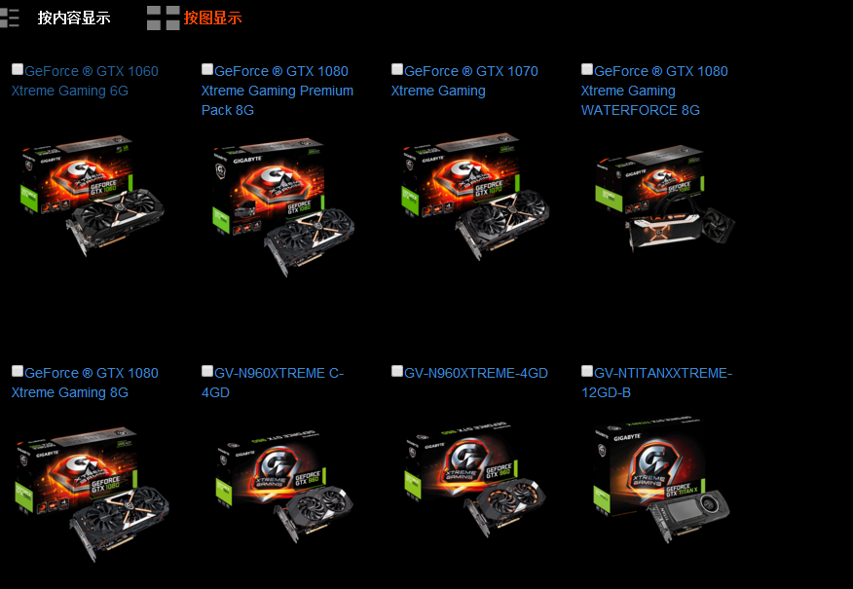
当网页小于768时，
两个一行
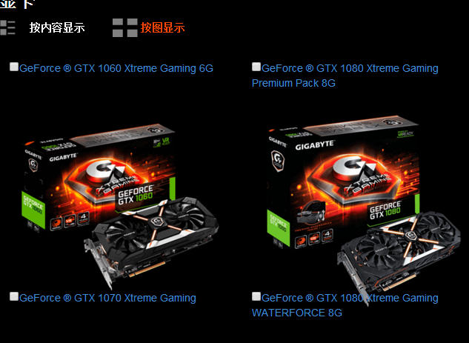
点击2，会跳到第二页，显示剩余的
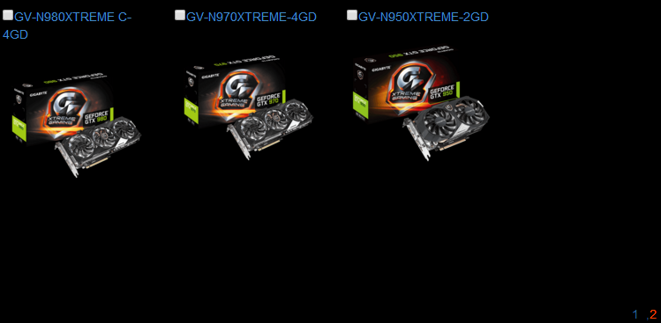
点击
改变信息的显示方式：
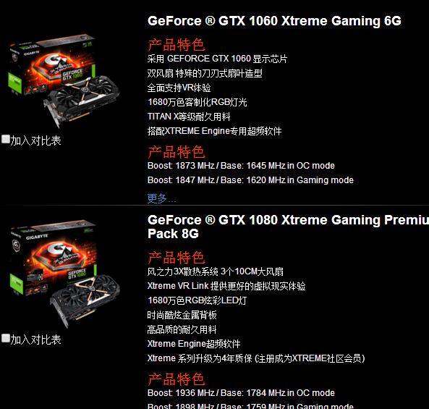
同样能够分页显示剩余的商品信息

未完成功能：
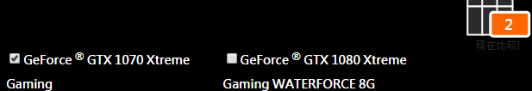
勾选后加入对比列表